Markdown Slides [ES]

Adolfo Sanz De Diego

@asanzdiego

Table of Contents

# Acerca de

## ¿Qué es esto?

* **MarkdownSlides** es un generador de **slides** Reveal.js y PDF a **partir de ficheros MARKDOWN**, que también genera documentos HTML, EPUB y DOCX.
* La idea es que **a partir de un mismo fichero MARKDOWN podamos obtener slides y libros** sin preocuparnos por el estilo, solo por el contenido.

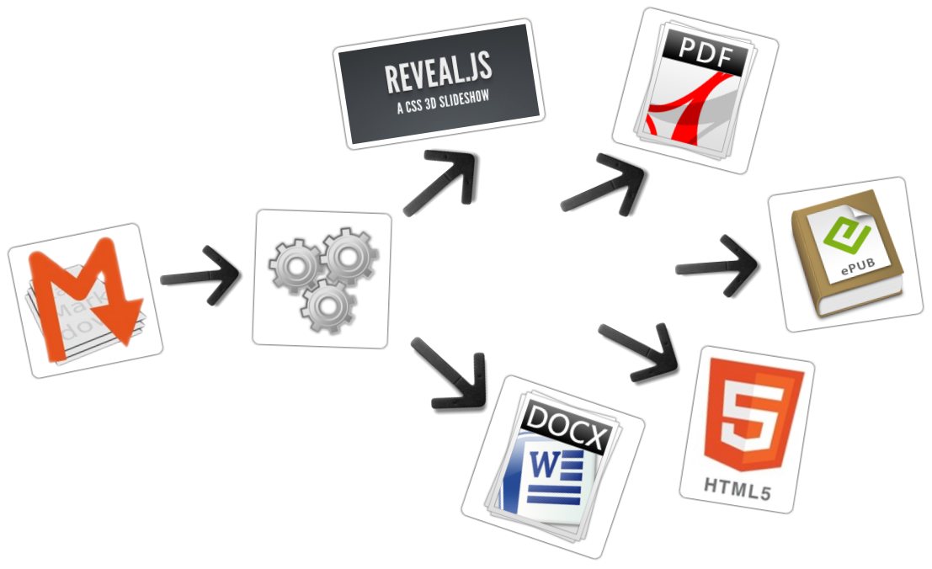

## Ejemplos

* A partir de un fichero [MARKDOWN](https://raw.github.com/asanzdiego/markdownslides/master/doc/md/leeme.md) genera:
  + [reveal-slides](http://asanzdiego.github.io/markdownslides/doc/export/leeme-slides.html)
  + [reveal-slides-pdf](http://asanzdiego.github.io/markdownslides/doc/export/leeme-slides.pdf)
  + [epub-book](http://asanzdiego.github.io/markdownslides/doc/export/leeme-book.epub)
  + [html-book](http://asanzdiego.github.io/markdownslides/doc/export/leeme-book.html)
  + [docx-book](http://asanzdiego.github.io/markdownslides/doc/export/leeme-book.docx)
  + [pdf-book](http://asanzdiego.github.io/markdownslides/doc/export/leeme-book.pdf)
* A partir de ese mismo fichero [MARKDOWN](https://raw.github.com/asanzdiego/markdownslides/master/doc/md/leeme.md) se puede generar también **ficheros “plus”**:
  + [reveal-slides-plus](http://asanzdiego.github.io/markdownslides/doc/export/leeme-slides-plus.html)
  + [reveal-slides-pdf-plus](http://asanzdiego.github.io/markdownslides/doc/export/leeme-slides-plus.pdf)
  + [epub-book-plus](http://asanzdiego.github.io/markdownslides/doc/export/leeme-book-plus.epub)
  + [html-book-plus](http://asanzdiego.github.io/markdownslides/doc/export/leeme-book-plus.html)
  + [docx-book-plus](http://asanzdiego.github.io/markdownslides/doc/export/leeme-book-plus.docx)
  + [pdf-book-plus](http://asanzdiego.github.io/markdownslides/doc/export/leeme-book-plus.pdf)

## Colaboradores

* Cesar Seoane: <https://github.com/cesarseoane>
* Rubén Gómez García: <https://github.com/kaneproject>
* Raul Jimenez Ortega: <https://github.com/hhkaos>
* Pablo J. Triviño: <https://twitter.com/p_trivino>
* Marcos Chavarría: <https://twitter.com/chavarria1991>

## Licencia

* **Este obra está bajo una licencia:**
  + [Creative Commons Reconocimiento-CompartirIgual 3.0](http://creativecommons.org/licenses/by-sa/3.0/es/)
* **El código fuente de los programas están bajo una licencia:**
  + [GPL 3.0](http://www.viti.es/gnu/licenses/gpl.html)

# Instalación

## Dependencias

* Necesita ser instalado:
  + [Pandoc](http://johnmacfarlane.net/pandoc/)
  + [DeckTape](https://github.com/astefanutti/decktape)
  + [TeX Live](https://tug.org/texlive/)
* Descargado automáticamente:
  + [Reveal.js](http://lab.hakim.se/reveal-js/#/)

## Requisitos

* Por ahora, solo funciona en Linux (y puede que en MacOS).
* Puede funcionar con Docker, pero todavía está en pruebas.

## Descarga

<https://github.com/asanzdiego/markdownslides/archive/5.0.zip>

## Docker

* Su instalación con docker está todavía **en pruebas**.
* Cualquier feedback es bienvenido.

### Construir la imagen

* Estará en Dockerhub pronto:

$ docker build -t asanzdiego/markdownslides .

### Lanzar el contenedor

* Lanzamos el contenedor:

docker run -it -v "${PWD}":/home/markdownslides-master/"${PWD##*/}" \  
 asanzdiego/markdownslides ./build.sh [mode] [folder]

# Manejo

## Creación

* Primero **copia la carpeta doc y renombrala a tu gusto**. Esto no es necesario pero te ayuda a organizar tus documentos.
* **Crea los ficheros md** que quieras generar en la **carpeta md**. Los ficheros md son ficheros [Markdown](http://es.wikipedia.org/wiki/Markdown), que no son nada más que ficheros de texto plano, con extensión md, y con un marcado ligero (que hay que conocer pero que es muy sencillo).

## Imports

* Podemos añadir fichero con **@import import/NOMBRE_FICHERO [startLine=NUMERO] [endLine=NUMERO] [showNumberLines]**

Primer ejemplo:

@import import/import-2.md

* Line 1 of import-2.md
* Line 2 of import-2.md
* Line 3 of import-2.md
* Line 4 of import-2.md

Segundo ejemplo:

@import import/import-1.md endLine=4

* Line 1 of import-1.md
* Line 2 of import-1.md
* Line 3 of import-1.md
* Line 4 of import-1.md

Tercer ejemplo:

@import import/import-1.md startLine=6

- Line 1 of import-2.md  
- Line 2 of import-2.md  
- Line 3 of import-2.md  
- Line 4 of import-2.md

Cuarto ejemplo:

@import import/import-1.md startLine=2 endLine=3 showNumberLines

2 - Line 2 of import-1.md  
3 - Line 3 of import-1.md

## Notas

* Puedes añadir notas que serán visibles en modo libro o si **pulsas la letra ‘s’ en las slides** mediante **@start-notes** y **@end-notes**.

@start-notes  
 Esto solo es visible en modo libro o si pulsas 's' en las slides.  
 @end-notes

Esto solo es visible en modo libro o si pulsas ‘s’ en las slides.

## Notas plus

* Puedes crear notas con **@plus** que solo estarán disponibles en ficheros “plus” siempre y cuando en el build.properties tengas **GENERATE_PLUS_VERSION=‘yes’**

@plus las lineas de abajo solo estarás disponible en la versión plus  
  
 @plus @import import/import-2.md

las lineas de abajo solo estarás disponible en la versión plus

* Line 1 of import-2.md
* Line 2 of import-2.md
* Line 3 of import-2.md
* Line 4 of import-2.md

## MathJax

* Se puede utilizar la librería [MathJax](https://www.mathjax.org/).

Así esto:

$$x = {-b \pm \sqrt{b^2-4ac}}.$$

Se transforma en:

$$x=−b±\sqrt{b^{2}−4ac}.$$

## Código

function holaMundo() {  
 alert('Hola mundo');  
}

## Niveles

* Puedes tener tantos niveles como quieras. Ejemplo:

# Nivel 1 (en slides y libro)  
  
## Nivel 2 (en slides y libro)  
  
### Nivel 3 (en libro pero se queda como nivel 2 en slides)

Pero sólo en los libros. En las slides solo puedes tener 2 niveles.

## Numeración

* Puedes nombrar igual varias slides con, (II), etc. pero luego solo el primero será exportado al libro. Ejemplo:

## Foo Bar  
  
 ## Foo Bar (II)

En el libro quedará:

## Foo Bar

## Configuración

* Podemos configurar los **ficheros que queremos generar** desde el fichero build.properties

#GENERATION_MODE='min|med|max'  
DEFAULT_GENERATION_MODE='min'  
  
GENERATE_PLUS_VERSION='yes'  
  
BUILD_REVEAL_SLIDES='min'  
BUILD_REVEAL_SLIDES_PDF='med'  
  
BUILD_HTML_BOOK='min'  
BUILD_PDF_BOOK='med'  
BUILD_DOCX_BOOK='max'  
BUILD_EPUB_BOOK='max'

* Podemos configurar también algunas cosas más desde el fichero **build.properties**

CLEAN_LIB_FOLDER='no'  
COPY_IMG_FOLDER='no'  
ZIP_EXPORT_FOLDER='no'  
NUMBER_SECTIONS='no'  
NUMBER_OFFSET='no'  
CURRENT_NUMBER_OFFSET=1  
REMOVE_GENERATE_MD_FILES='yes'

* Podemos configurar también algunas cosas más sobre **reveal.js** desde el fichero build.properties

#THEME='black|white|league|sky|beige|simple|serif|blood|night|moon|solarized'  
REVEAL_JS_THEME='beige'  
REVEAL_JS_SHOW_TITLE_FOOTER='yes'  
REVEAL_JS_DEFAULT_TITLE_FOOTER='yes'  
REVEAL_JS_TITLE_FOOTER="'MarkdownSlides by @asanzdiego :-)'"  
REVEAL_JS_SHOW_MENU='yes'  
REVEAL_JS_SHOW_CHALKBOARD='yes'  
REVEAL_JS_ONLINE='no'

## Generación

* Hay que posicionarse en la carpeta raiz, y ejecutar:

./build.sh [modo] [carpeta]

* [**modo**] puede tomar los valores: **min, med o máx**.
* [**carpeta**] donde va a buscar los ficheros md. Si no se indica nada convertirá todos los ficheros md de todas las carpetas.

# Releases notes

## Versión 1.0

* Exporta slides a:
  + reveal-slides
  + reveal-slides-pdf
  + beamer-slides
  + deck-slides
* Exporta books a:
  + html-book
  + docx-book
  + odt-book
  + pdf-book
* Añadidos los modos de generación ‘min’, ‘med’ y ‘max’.
* Descarga automática de librerías externas.
* Numeración, (II), (III)…

## Versión 2.0

* Exporta slides a:
  + reveal-slides
  + reveal-slides-pdf
  + reveal-slides-online
* Exporta books a:
  + html-book
  + docx-book
  + epub-book
* Deprecated:
  + beamer-slides
  + deck-slides
  + odt-book
  + pdf-book
* Añadido menú gracias a [Raúl Jimenez Ortega](https://github.com/hhkaos)
* Añadido dockerfile gracías a [Rubén Gómez García](https://github.com/kaneproject)
* Limpieza de ficheros zip de las librerías gracias a [Cesar Seoane](https://github.com/cesarseoane)
* Añadido tipo ‘online’ gracias a [Cesar Seoane](https://github.com/cesarseoane)
* Arreglado fallo imágenes HTTPS gracias a [Cesar Seoane](https://github.com/cesarseoane)
* Carga de librerias ‘online’ por HTTPS gracias a [Cesar Seoane](https://github.com/cesarseoane)
* Configuración resolución PDF gracias a [Cesar Seoane](https://github.com/cesarseoane)
* Nuevo formato ‘epub’.
* Añadido ‘bash strict mode’.
* Añadido ‘build.properties’ para configurar la generación de ficheros.
* Añadido comando ‘clean’ para limpiar la carpeta lib.
* Descarga de una versión concreta de librería externa.
* Añadidas notas solo visibles en modo libro o si pulsas ‘s’ en las slides.
* Normalización de imágenes en slides.

## Versión 3.0

* Limpieza de código.
* Eliminada la exportación de archivos “deprecated”.
* Actualización de las dependencias de [Reveal.js](http://lab.hakim.se/reveal-js/#/).
* Exportación a PDF con [DeckTape](https://github.com/astefanutti/decktape).
* Creación de libro de varios ficheros md con numeración.
* Posibilidad de añadir un footer a las slides.

## Versión 4.0

* Arreglados algunos fallos.
* Añadidos marcadores a las transparencias.
* Mejorado los nombre de ficheros.
* Añadida la librería [MathJax/](https://www.mathjax.org/) gracias a [Pablo J. Triviño](https://twitter.com/p_trivino).

## Versión 5.0

* Limpieza de código.
* Arreglados algunos fallos.
* Eliminado el comando ‘clean’ para limpiar la carpeta lib pues se puede hacer via fichero de propiedades.
* Añadido de nuevo la opción de expotación a PDF en formato libro.
* Añadida la posibilidad de importar ficheros o fragmentos de un fichero externo.
* Añadido el plugin [chalkboard](https://github.com/rajgoel/reveal.js-plugins/tree/master/chalkboard) gracias [Marcos Chavarría](https://twitter.com/chavarria1991).
* Añadida la posibilidad de crear una versión ‘plus’ con información extra en slides y libros.

## Versión 6.0

* Añadida la posiibilidad de exportar a PowerPoint.
* Actualizado todas las librerías a la última versión.
* Actualizadas las plantillas.
* Actualizado el Dockerfile.

# Adolfo Sanz De Diego Autor

## Adolfo Sanz De Diego

* Empecé **desarrollando aplicaciones web**, hasta que di el salto a la docencia.
* Actualmente soy **Asesor Técnico Docente** en el servicio TIC de la D.G de Infraestructuras y Servicios de la Consejería de Educación, Juventud y Deporte de la Comunidad de Madrid.
* Además colaboro como **formador especializado en tecnologías de desarrollo**.

## Algunos proyectos

*  [Hackathon Lovers](http://hackathonlovers.com): un grupo creado para emprendedores y desarrolladores amantes de los hackathones.
* [Password Manager Generator](http://pasmangen.github.io): un gestor de contraseñas online.
* [MarkdownSlides](https://github.com/asanzdiego/markdownslides): un script para crear slides a partir de ficheros MD.

## ¿Donde encontrarme?

* Mi nick: **asanzdiego**
  + Blog: [asanzdiego.com](http://asanzdiego.com)
  + GitHub: [github.com/asanzdiego](http://github.com/asanzdiego)
  + Twitter: [twitter.com/asanzdiego](http://twitter.com/asanzdiego)
  + LinkedIn: [linkedin.com/in/asanzdiego](http://www.linkedin.com/in/asanzdiego)
  + SlideShare: [slideshare.net/asanzdiego](http://www.slideshare.net/asanzdiego)